Pitäjän hautausmaalla uusia uurnapaikkoja luovutetaan osastolta 23D. Osasto sijaitsee parkkialueen läheisyydessä ja sen läpi kulkee hiekkapintainen käytävä. Nurmialueet ovat suoria ja tasaisia. Hautamuistomerkkejä varten on asennettu aluspalkit. Palkkien väleihin on istutettu muun muassa peittokurjenpolvea. Osastoa ympäröi leikattu tuija-aita.
Valmiiksi kaivetut uurnahaudat on peitetty vanerilevyillä. Ennen hautausta vaneri vaihdetaan hautakupuun ja haudalle tuodaan hiekkaa peittämistä varten. Omaiset voivat peittää itse tai antaa tehtävän vahtimestarille.
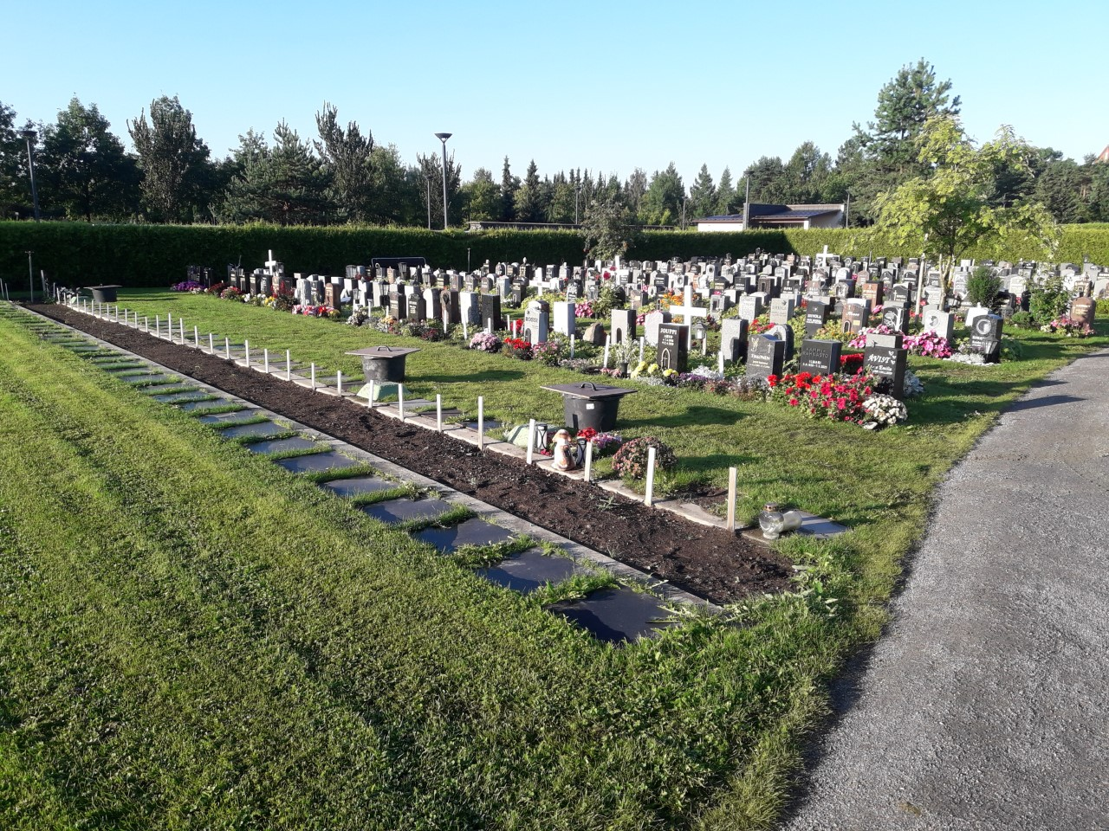
Haudalle on mahdollista istuttaa omia kukkia tai lunastaa kukkahoito seurakunnalta.
Haudan koko: leveys 0,6 m, pituus 0,6m
Haudassa on 4 uurnasijaa
Hautamuistomerkin enimmäismitat: leveys 30 cm, korkeus 60 cm, paksuus 20 cm
Uurnahauta luovutetaan aina 25 vuodeksi kerrallaan.

